|  |  |
| --- | --- |
| **Wie viele Festplatten werden benötigt** | |
| **In einem Server soll als Festplattenspeicher ein SCSI-RAID-Level 5 System zum Einsatz kommen.  Wie viele Festplatten werden benötigt, wenn Ihnen 18 GiByte SCSI-Festplatten zur Verfügung stehen?  Gehen Sie von einer Netto-Datenmenge von 50 GiByte und einer Kapazitätsreserve von 30 % aus.** | |
| **Wie viele Festplatten werden benötigt?** |  |

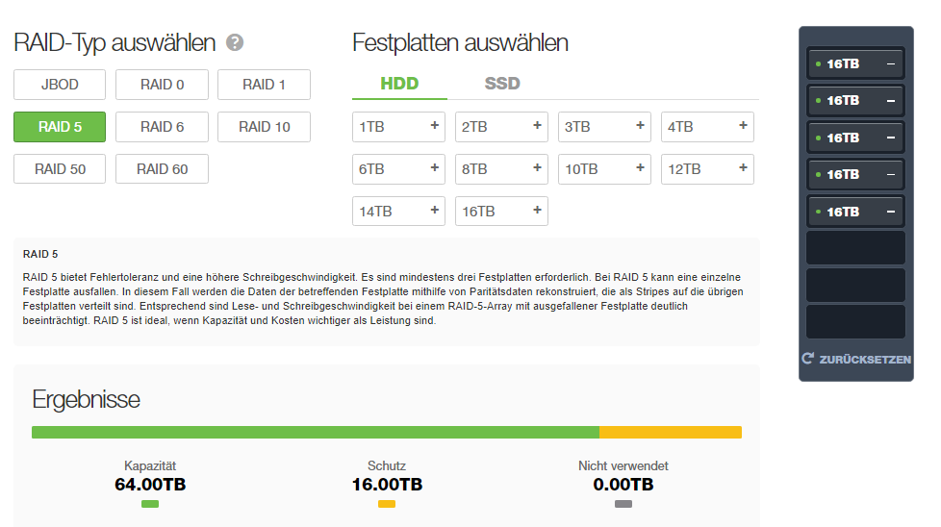

(Anzahl Festplatten – 1 Paritäten) * verfügbare Größe der Festplatten = Netto Datenmenge

Netto Datenmenge die erreicht werden soll = 50 GiByte + 30% (15 GiByte) = 65 GiByte

(4-1) * 18 GiByte = 54 GiByte ❌

(5-1) * 18 GiByte = 72 GiByte ✔

65 GiB / 18 GiB = 3,6 Platten = 4 Platten + 1 Platte (Pärity) = 5 Festplatten werden benötigt!

Es werden 5 Festplatten a 18 GiByte für die geforderte Netto-Datenmenge zu erreichen.